หน่วยการเรียนรู้ที่ ๕ ร่วมแรงใจ ไม่แตกต่าง
แผนการจัดการเรียนรู้ที่ ๓ เรื่อง เข้าใจความขัดแย้ง
ส ๑๔๒______หน้าที่พลเมือง ๔ กลุ่มสาระการเรียนรู้สังคมศึกษา ศาสนา และวัฒนธรรม

ชั้นประถมศึกษาปีที่ ๔ เวลา ๑ ชั่วโมง


ผลการเรียนรู้

] วิเคราะห์ปัญหาความขัดแย้งในท้องถิ่น และเสนอแนวทางการแก้ปัญหาโดยสันติวิธี (ข้อ ๙)

] ปฏิบัติตนเป็นผู้มีวินัยในตนเอง (ข้อ ๑๐)

สาระสำคัญ/ความคิดรวบยอด/หลักการ

ความขัดแย้งเป็นปรากฏการณ์ธรรมชาติของมนุษย์ที่เกิดขึ้นอย่างหลีกเลี่ยงไม่ได้ เมื่อบุคคลมีเป้าหมาย หรือจุดมุ่งหมายที่แตกต่างกัน เป็นเหตุการณ์ที่เกิดขึ้นกับบุคคลสองฝ่าย มีการฝ่าฝืน
ไม่ทำตาม ขัดแย้งกัน เหตุการณ์อาจรุนแรงหรือไม่รุนแรง ขึ้นอยู่กับสถานการณ์ต่าง ๆ
สันติวิธี เป็นวิธีการเปลี่ยนความขัดแย้ง ความไม่ลงรอยกัน ความเห็นที่แตกต่างกัน ให้มีความสามัคคีลงรอยกัน ร่วมมือกันปฏิบัติกิจกรรมอย่างสร้างสรรค์ เช่น ใช้สาธารณสมบัติอย่างรู้คุณค่า และช่วยกันรักษาสิ่งแวดล้อม


สาระการเรียนรู้

๑. ความขัดแย้งในท้องถิ่น และแนวทางการแก้ปัญหาโดยสันติวิธี ในกรณี
- การใช้สาธารณสมบัติ
- การรักษาสิ่งแวดล้อม
๒. การมีวินัยในตนเองด้านความซื่อสัตย์สุจริต ขยันหมั่นเพียร อดทน ใฝ่หาความรู้
ตั้งใจปฏิบัติหน้าที่ และยอมรับผลที่เกิดจากการกระทำของตนเอง

สมรรถนะสำคัญของผู้เรียน
ฐาน

 ความสามารถในการคิด
- การคิดวิเคราะห์
- การคิดสังเคราะห์
- การคิดประเมินค่า
- การคิดอย่างมีวิจารณญาณ
- การคิดสร้างสรรค์
 ความสามารถในการแก้ปัญหา
 ความสามารถในการใช้ทักษะชีวิต


คุณลักษณะอันพึงประสงค์และค่านิยม
ฐาน

คุณลักษณะอันพึงประสงค์ | ค่านิยมหลักของคนไทย
- รักชาติ ศาสน์ กษัตริย์  - ซื่อสัตย์สุจริต    - มีวินัย    - ใฝ่เรียนรู้  - อยู่อย่างพอเพียง  - มุ่งมั่นในการทำงาน  - รักความเป็นไทย  - มีจิตสาธารณะ   | - มีความรักชาติ ศาสนา พระมหากษัตริย์  - ซื่อสัตย์ เสียสละ อดทน    - กตัญญูต่อพ่อแม่ ผู้ปกครอง ครูบาอาจารย์  - ใฝ่หาความรู้ หมั่นศึกษาเล่าเรียน ทั้งทางตรง  และทางอ้อม  - รักษาวัฒนธรรมประเพณีไทยอันงดงาม  - มีศีลธรรม รักษาความสัตย์ หวังดีต่อผู้อื่น    เผื่อแผ่และแบ่งปัน  - เข้าใจ เรียนรู้การเป็นประชาธิปไตย อันมีพระมหากษัตริย์ทรงเป็นประมุข ที่ถูกต้อง  - มีระเบียบวินัย เคารพกฎหมาย ผู้น้อยรู้จัก การเคารพผู้ใหญ่    - มีสติรู้ตัว รู้คิด รู้ทำ รู้ปฏิบัติ ตามพระราชดำรัสของพระบาทสมเด็จพระเจ้าอยู่หัว  - รู้จักดำรงตนอยู่โดยใช้หลักปรัชญาของเศรษฐกิจพอเพียง  - มีความเข้มแข็งทั้งร่างกายและจิตใจ ไม่ยอมแพ้ต่ออำนาจฝ่ายต่ำหรือกิเลส มีความละอาย  เกรงกลัวต่อบาปตามหลักของศาสนา  - คำนึงถึงผลประโยชน์ของส่วนรวมและของชาติมากกว่าผลประโยชน์ของตนเอง  


ภาระงาน/ชิ้นงาน
ฐาน

(-)

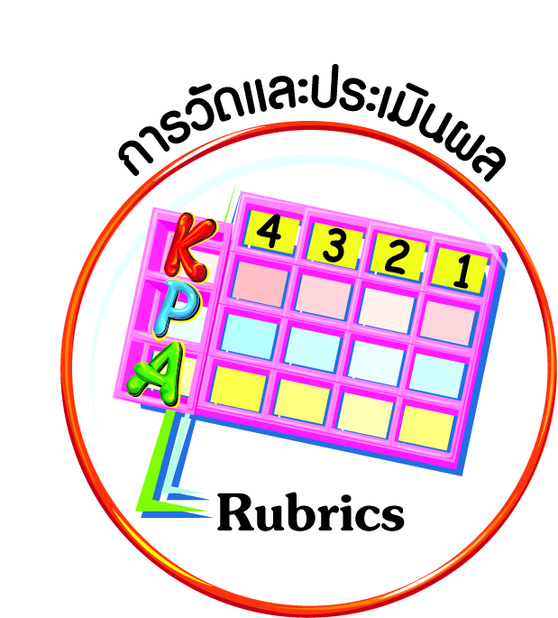
การวัดและประเมินผล
ฐาน

- แบบประเมินพฤติกรรมรายบุคคล
- การประเมินผลตามสภาพจริง (Rubrics)
- เกณฑ์การให้คะแนน (ระดับคะแนน-ระดับคุณภาพ)


การจัดกิจกรรมการเรียนรู้
ฐาน

๑. นักเรียนดูภาพสิ่งของที่เป็นสาธารณสมบัติ ภาพสิ่งแวดล้อมทางธรรมชาติ และสิ่งแวดล้อมที่สร้างขึ้น
๒. นักเรียนวิเคราะห์ข้อมูลจากภาพลงในตารางการวิเคราะห์

ปัญหา | สาเหตุ | ผลที่เกิดขึ้น | แนวทางการแก้ปัญหา

๓. นักเรียนจับกลุ่มกันระดมสมองเพื่อนำเสนอข้อมูลจากตาราง ส่งตัวแทนมานำเสนอการวิเคราะห์ข้อมูลจากภาพ
๔. ให้นักเรียนศึกษาความรู้เรื่อง การแก้ปัญหาความขัดแย้งโดยสันติวิธี
๕. ครูและนักเรียนร่วมกันอภิปราย และสรุปถึงข้อมูลการแก้ปัญหาความขัดแย้งโดยสันติวิธี

สรุป ความขัดแย้งเป็นปรากฏการณ์ธรรมชาติของมนุษย์ที่เกิดขึ้นอย่างหลีกเลี่ยงไม่ได้
เมื่อบุคคลมีเป้าหมาย หรือจุดมุ่งหมายที่แตกต่างกัน เป็นเหตุการณ์ที่เกิดขึ้นกับบุคคลสองฝ่าย
มีการฝ่าฝืน ไม่ทำตาม ขัดแย้งกัน เหตุการณ์อาจรุนแรงหรือไม่รุนแรง ขึ้นอยู่กับสถานการณ์ต่าง ๆ
สันติวิธี เป็นวิธีการเปลี่ยนความขัดแย้ง ความไม่ลงรอยกัน ความเห็นที่แตกต่างกัน ให้มีความสามัคคีลงรอยกัน ร่วมมือกันปฏิบัติกิจกรรมอย่างสร้างสรรค์ เช่น ใช้สาธารณสมบัติอย่างรู้คุณค่า และช่วยกันรักษาสิ่งแวดล้อม
๖. ให้นักเรียนสำรวจสาธารณสมบัติของท้องถิ่นและสิ่งแวดล้อมทางธรรมชาติของท้องถิ่น
ทั้งทางธรรมชาติ และที่มนุษย์สร้างขึ้น เพื่อนำมาสนทนาเรียนรู้ในชั่วโมงถัดไป


การจัดบรรยากาศเชิงบวก
ฐาน

ให้นักเรียนมีโอกาสได้เห็นแบบอย่างที่ดี ได้เรียนรู้การประพฤติปฏิบัติที่ถูกต้องดีงาม ร่วมกันแสดงความคิด ความรู้สึก แลกเปลี่ยนประสบการณ์เพื่อขยายการเรียนรู้ สามารถศึกษาจากสื่อและแหล่งเรียนรู้ที่หลากหลาย ครูเป็นผู้แนะนำแนวทางที่ถูกต้อง


สื่อการเรียนรู้และแหล่งการเรียนรู้
ฐาน

 ภาพสิ่งของที่เป็นสาธารณสมบัติ ภาพสิ่งแวดล้อมทางธรรมชาติ และสิ่งแวดล้อมที่สร้างขึ้น


ข้อเสนอแนะของผู้บริหารสถานศึกษา

______________________________________________________________________________
______________________________________________________________________________
______________________________________________________________________________
______________________________________________________________________________
______________________________________________________________________________
______________________________________________________________________________
______________________________________________________________________________
______________________________________________________________________________
______________________________________________________________________________
______________________________________________________________________________
______________________________________________________________________________
______________________________________________________________________________
______________________________________________________________________________
______________________________________________________________________________
______________________________________________________________________________
______________________________________________________________________________
______________________________________________________________________________
______________________________________________________________________________
______________________________________________________________________________
______________________________________________________________________________
______________________________________________________________________________
______________________________________________________________________________
______________________________________________________________________________
______________________________________________________________________________

ลงชื่อ_________________________ (ผู้บริหารสถานศึกษา)
(_________________________)
________/________/________

บันทึกหลังการสอน

ผลการจัดการเรียนการสอน
]
______________________________________________________________________________
______________________________________________________________________________
______________________________________________________________________________
______________________________________________________________________________
______________________________________________________________________________
______________________________________________________________________________

ปัญหา / อุปสรรค
]

______________________________________________________________________________
______________________________________________________________________________
______________________________________________________________________________
______________________________________________________________________________
______________________________________________________________________________
______________________________________________________________________________

แนวทางแก้ไข
]

______________________________________________________________________________
______________________________________________________________________________
______________________________________________________________________________
______________________________________________________________________________
______________________________________________________________________________
______________________________________________________________________________

ลงชื่อ_____________________________ (ผู้บันทึก)
(____________________________)
_________/__________/________

